Salaire et prime

La rémunération comprend le salaire de base éventuellement des primes, gratifications ou avantages divers. Le plus souvent le salaire de base est fixé par l'employeur seul. On appelle donc "salaire de base" la rémunération en principe stable que l'employeur doit verser en contrepartie du travail fourni.

Toutes les primes n'entrent pas dans le salaire de base

Prime contractuelle qui figure sur le contrat de travail

Prime conventionnelle

Prime unilatérale

la rétroactivté est de 3 ans
la rétroactivté est de 3 ans pour le rappel de salaire mais vous pouvez faire valoir un préjudice RETRAITE que la CARSAT peut vous calculer sur la base de l'ensemble des pertes de salaire et vous le présentez sous la forme de dommages et intérêts pour préjudice de retraite

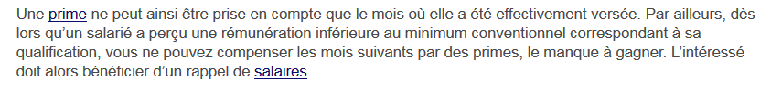

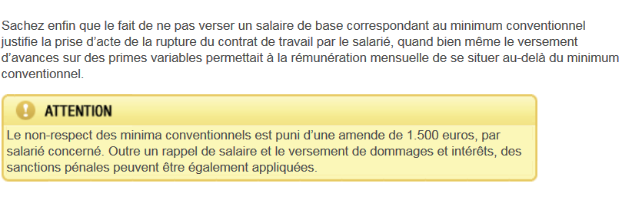

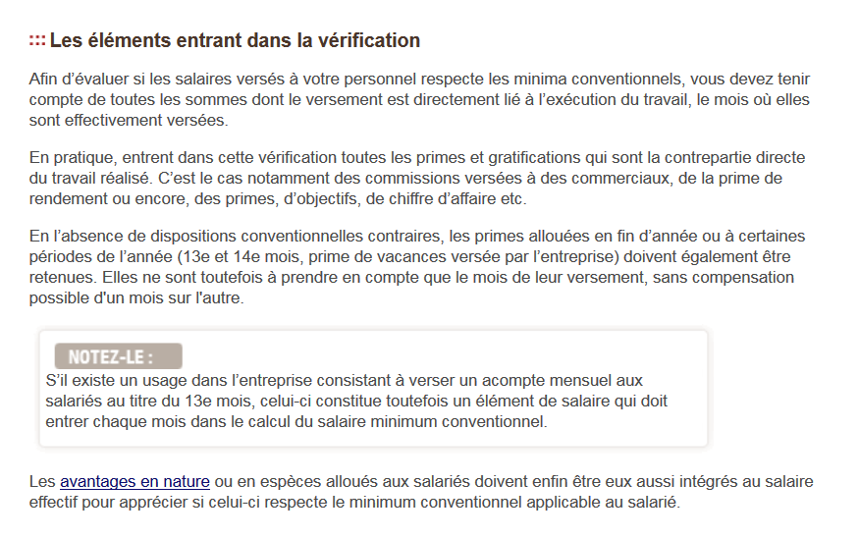
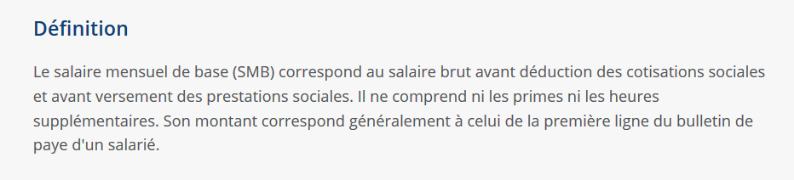
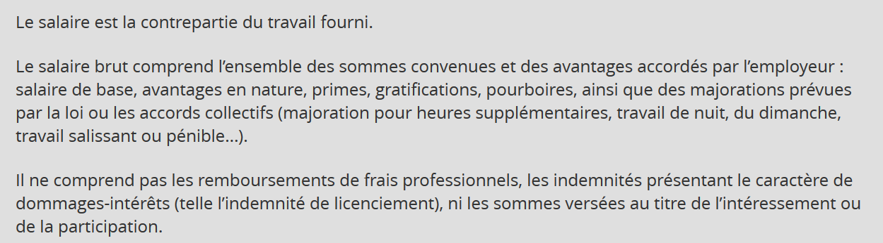

http://travail-emploi.gouv.fr/droit-du-travail/temps-de-travail-et-conges/temps-de-travail/article/les-conventions-de-forfait

Les primes et gratifications sont des sommes d’argent versées en plus du salaire. Elles peuvent revêtir différentes formes (treizième mois, primes de vacances, prime de fin d’année). Elles reposent obligatoirement sur des éléments objectifs d’appréciation matériellement vérifiables sans quoi, elles sont jugées discriminatoires.
Les primes et gratifications peuvent être bénévoles ou obligatoires :
Les primes sont bénévoles lorsque l’employeur décide librement de leur versement et de leur montant.
Elles constituent dès lors une libéralité.
Néanmoins, lorsqu’une gratification bénévole devient constante, fixe et générale, elle cesse d’être une libéralité et devient un usage de l’entreprise.
Les primes sont obligatoires lorsqu’elles sont contractuellement prévues ou qu’elles résultent d’un usage ou d’une convention collective. Toutefois, lorsqu’elles prennent naissance dans un usage ou une convention collective, elles peuvent être remises en cause par une dénonciation de l’usage ou une modification de la convention collective sans que le salarié puisse en exiger le maintien à titre personnel, à condition toutefois que ces primes ou gratifications n’aient pas été contractualisées dans son contrat de travail.

Bonus et primes variables doivent être justifiés par des éléments objectifs
Toute différence de rémunération doit être justifiée par des éléments objectifs et pertinents, indique la Cour de Cassation dans un arrêt daté du 30 avril 2009.
Une prime laissée à la libre appréciation de l’employeur n’échappe pas au contrôle du juge et doit donc reposer sur des éléments objectifs et pertinents, juge la chambre sociale de la Cour de cassation dans un arrêt du 30 avril 2009. Autrement dit, l’employeur ne peut opposer son pouvoir discrétionnaire au principe « à travail égal, salaire égal ».

Les salariés recevant une prime de 13ème mois
La loi n'oblige pas l'employeur à verser à ses salariés une prime de 13ème mois.
La prime de 13ème mois peut être versée en une seule fois ou représenter un complément de salaire versé mensuellement, de manière à permettre au salarié d'être payé, en fin de compte, sur 13 mois au lieu de 12.
Cette prime fait partie des gratifications qui sont accordées par l'employeur :
- soit par une décision unilatérale ;
- soit en application d'un usage de l'entreprise,
- soit en application d'une convention ou d'un accord collectif de travail
- soit en application d'une clause du contrat de travail.
Vérifiez ainsi votre convention collective qui peut prévoir l'octroi d'une prime de 13ème mois, obligeant votre employeur à vous la verser.


http://www.wk-rh.fr/actualites/detail/56493/treizieme-mois-prevu-par-accord-treizieme-mois-prevu-par-contrat-choix-ou-cumul-.html

http://www.juritravail.com/Actualite/Negocier-accord-collectif-entreprise/Id/17118

http://www.net-iris.fr/veille-juridique/jurisprudence/30244/possible-cumul-des-avantages-contractuels-et-conventionnels.php

Possible cumul des avantages contractuels et conventionnels

https://blogavocat.fr/space/clement.benaim/content/sort-des-salaries-embauches-posterieurement-a-la-denonciation-d-%2339-un-accord-collectif_a8612195-b049-4da2-b337-350b81188341

Convention-contrat-de-travail-deux-treiziemes-mois-c-est-possible

http://infosocial.experts-comptables.com/Infosocial/Actualite-sociale/Cumul-d-un-13eme-mois-contractuel-et-conventionnel

http://www.yannbougenaux.fr/cumul-entre-la-prime-de-13eme-mois-et-le-paiement-du-salaire-sur-13-mois

http://www.jeltypichavant-avocats.com/fr/article/contrat-de-travail-non-cumul-des-avantages-issus-dune-convention-collective-et-dun-contrat-de-travail

http://www.legisocial.fr/jurisprudences-sociales/254-quand-un-salarie-beneficie-de-deux-13eme-mois.html

http://www.cfdt-crte-idf.org/veille/juridique189.pdf
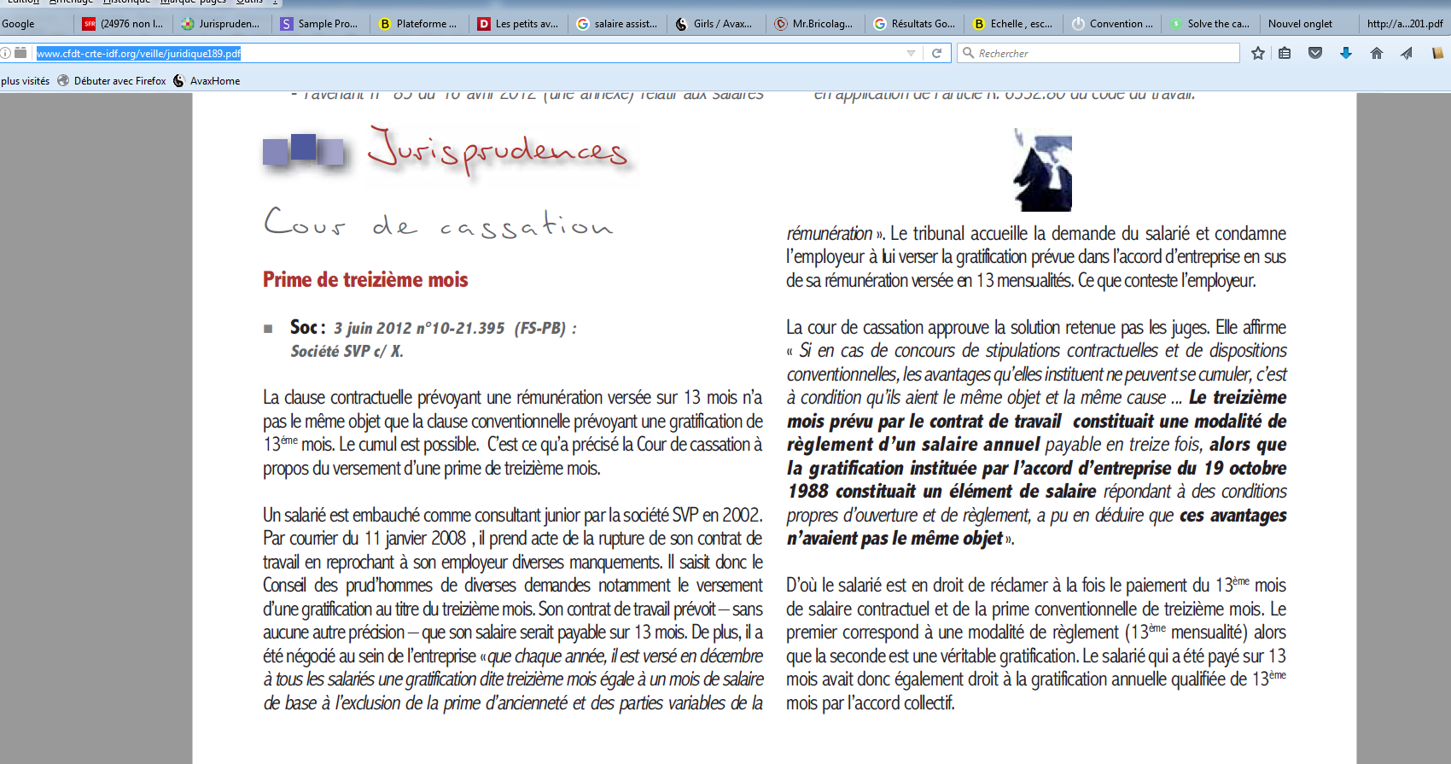

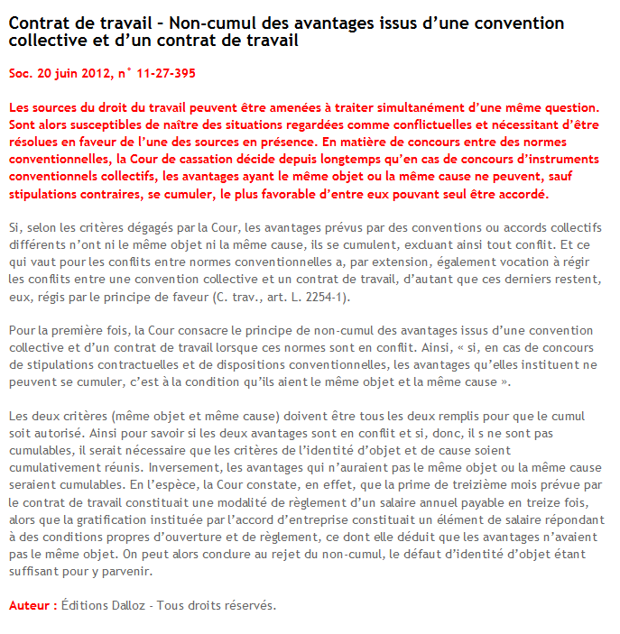

http://www.wk-rh.fr/actualites/detail/11541/bonus-et-primes-variables-doivent-etre-justifies-par-des-elements-objectifs.html
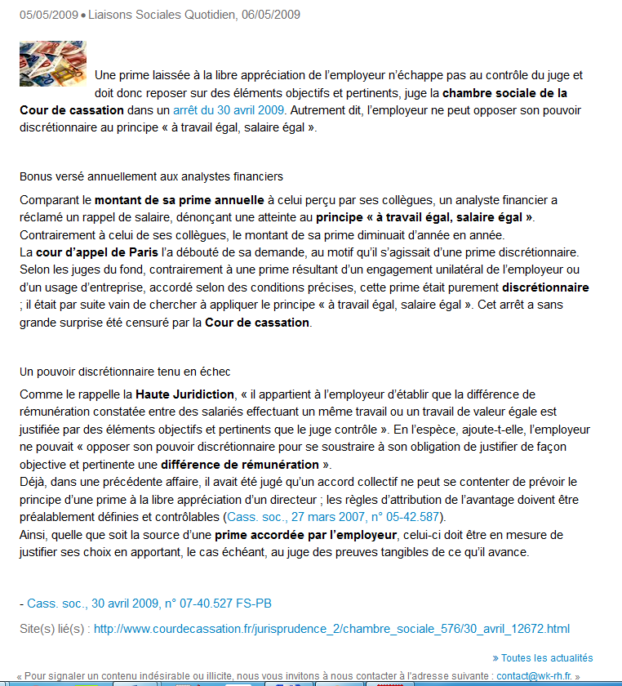

http://www.legavox.fr/blog/maitre-anthony-bem/primes-discretionnaires-versees-salaries-soumises-12499.htm#.WI0BXn0qymQ

http://www.efl.fr/pratique/avis-experts/social/details.html?ref=ui-48c65164-4d67-4e79-9d43-eb33156ba87f

L’employeur ne peut pas opposer son pouvoir discrétionnaire pour s’affranchir du principe d’égalité
Pour la Cour de cassation, le fait qu’une prime soit accordée de façon discrétionnaire par l’employeur ne doit pas faire obstacle à l’application du principe « à travail égal, salaire égal » (Cass. soc. 30-4-2009 n°07-40.527 : RJS 12/09 n° 631). Ainsi, l’employeur ne peut pas opposer son pouvoir discrétionnaire pour se soustraire à son obligation de justifier de façon objective et pertinente une différence de rémunération, fût-elle variable ou discrétionnaire (Cass. soc. 10-10-2012 précité).
Le principe « à travail égal, salaire égal » ne contraint pas nécessairement l’employeur à verser une rémunération identique à des salariés effectuant un même travail ou un travail de valeur égale, tout particulièrement aux salariés investis de fonctions complexes, mais il l’oblige à devoir justifier toute différence de salaire par des motifs objectifs et pertinents. En effet, la prime variable discrétionnaire ne permet pas à l’employeur de se dégager de toute justification dans le versement d’une prime.
S’agissant d’une rémunération discrétionnaire, l’employeur devra justifier une différence de situation entre les salariés ou, à défaut, présenter des motifs objectifs et pertinents explicitant cette différence de traitement.
A titre d’illustration, dans l’arrêt du 10 octobre 2012 précité, la chambre sociale de la Cour de cassation a estimé que les juges du fond avaient légitimement constaté, par appréciation souveraine, que le salarié n’occupait pas des fonctions de valeur égale à celles des salariés auxquels il se comparait pour l’attribution de la prime.
Le pouvoir de direction de l’employeur se trouve ainsi limité par la consécration du principe d’égalité de traitement. Ce principe a pour objet de rappeler que, si la rémunération peut être discrétionnaire, elle ne doit pas pour autant être arbitraire. Par conséquent, si l’enveloppe et le montant du bonus peuvent varier d’une année à l’autre, cela ne doit pas conduire à des décisions totalement arbitraires dans l’attribution des bonus vis-à-vis des salariés ayant des niveaux de performances individuels ou collectifs comparables.

Comment justifier la différence de traitement entre les salariés ?
Dès lors que la question de l’inégalité de traitement surgit, se pose inévitablement la question de la charge de la preuve. C’est essentiellement sur l’employeur que pèse l’obligation de prouver que le paiement ou non d’une rémunération variable discrétionnaire est justifié, d’autant que le salarié n’aura à sa disposition aucun élément lui permettant de savoir quels sont les critères retenus pour calculer le bonus variable.
L’employeur pourra tout d’abord arguer de la variation de l’enveloppe de bonus globale d’une année sur l’autre, en fonction de critères qu’il apprécie discrétionnairement.
Toutefois, s’agissant ensuite de la répartition de ce bonus entre les salariés, l’employeur devra justifier les différences de traitement entre les salariés qui en bénéficient et ceux qui en sont privés, d’une part, et les différences de montant, d’autre part, par des éléments objectifs et pertinents, tels que le niveau de performance moindre du salarié ou son insuffisance dans le management. Il pourra notamment faire valoir les difficultés particulières rencontrées dans le travail, les réclamations plus importantes de clients, le non-respect de délais, une différence du nombre de ventes, des grilles de notation faisant apparaître des différences, des comptes rendus d’entretien annuel, des contre-performances ayant nécessité des lettres de mise au point ou tout simplement une moindre performance commerciale.
C’est l’ensemble de ces critères qui permettront à l’employeur de démontrer que le bonus discrétionnaire a été défini selon des règles qui ont évitées toute prise de décisions arbitraires et que le salarié ne saurait remettre en cause.
Cette différence de traitement sera d’autant plus légitime si la différence de qualité de travail entre des salariés est attestée par un système d’évaluation reposant sur plusieurs de ces critères. On ajoutera même qu’un tel dispositif semble indispensable pour justifier une différence de qualités professionnelles entre des salariés, la Cour de cassation ne se contentant pas de simples attestations postérieures, quand bien même elles établiraient de façon incontestable la différence de travail entre les salariés (Cass. soc. 10-12-2008 n° 07-40.911 : RJS 2/09 n° 173).
© Editions Francis Lefebvre - La Quotidienne

http://www.village-justice.com/articles/salaries-obtenez-paiement-votre,21449.html

la Cour de cassation affirme donc tout d’abord que l’employeur dans le cadre de son pouvoir discrétionnaire, est en droit d’attribuer une prime laissée à sa libre appréciation mais elle apporte un important tempérament à cette liberté : «sous le contrôle des juges, l’employeur a le devoir de justifier des raisons objectives de l’attribution ou non d’une prime discrétionnaire et ce, dans le respect du principe d’égalité de traitement».
Une liberté encadrée : le nécessaire respect des principes d’égalité de traitement et de non discrimination
Le tempérament à la liberté d’attribution d’une prime discrétionnaire est ainsi clairement énoncé : son exercice ne doit pas porter atteinte au principe d’égalité de traitement.
Ce principe d’égalité de traitement avait, rappelons-le, été dégagé en 1996 par la Cour de cassation dans son arrêt Ponsolle et en ces termes : «la règle de l’égalité de rémunération entre les hommes et les femmes [est] une application de la règle plus générale « à travail égal, salaire égal » […] ; qu’il s’en déduit que l’employeur est tenu d’assurer l’égalité de rémunération entre tous les salariés de l’un ou l’autre sexe, pour autant que les salariés en cause sont placés dans une situation identique». Et la Cour de cassation de préciser, dans un arrêt en date du 30 avril 2009(4) qu’il «appartient à l’employeur d’établir que la différence de rémunération constatée entre des salariés effectuant un même travail ou un travail de valeur égale, est justifiée par des éléments objectifs et pertinents que le juge contrôle».
En d’autres termes et si l’employeur peut librement décider d’octroyer un bonus à l’un de ses salariés, il doit veiller à ce que ses collègues «effectuant un même travail ou un travail de valeur égale» le perçoivent également. A défaut ils s’exposent à ce que ces derniers en sollicitent également le versement devant la juridiction prud’homale.
Au principe d’égalité de traitement convient-il à présent d’ajouter le principe de non discrimination. Ce principe d’ordre public, sanctionné civilement mais également, à la différence du principe d’égalité de traitement, pénalement, fait obstacle à ce que la non attribution d’un bonus repose sur un motif illicite (le sexe du salarié, son appartenance syndicale etc.).
En conclusion il peut donc être relevé :
- que l’employeur peut décider d’octroyer unilatéralement une prime à un salarié et ce, indépendamment de toute stipulation dans son contrat de travail ;
- que cette attribution doit cependant tenir compte de la situation des autres salariés avec lesquels une comparaison peut être utilement opérée, afin d’éviter toute atteinte aux principes d’égalité de traitement voire de non discrimination.

1. Cass. soc., 20 juill. 1978, Bull civ. 1978, V, n°611
2. Cass. soc., 27 mars 2007, n°05-42587 & 25 oct. 2007, n°05-45.710
3. Cass. soc., 10 oct. 2012, n°11-15.296
4. Cass. soc., 30 avril 2009, n°07-40.527
Elle ajoute que dans cette affaire, "le caractère discrétionnaire d'une rémunération ne permet pas à un employeur de traiter différemment des salariés placés dans une situation comparable au regard de l'avantage considéré", de sorte que le principe, "à travail égal, salaire égal" s'applique. Cependant, l'employeur est libre d'attribuer, selon le mode de calcul qu'il souhaite, le bonus prévu contractuellement.

Dans son arrêt du 30 avril dernier, la Haute juridiction semble sonner le glas des primes discrétionnaires et confirme la brèche qu’elle avait ouverte dès 2007 en jugeant, déjà sous le visa du « principe à travail égal, salaire égal », au sujet de primes discrétionnaires, que « si l'employeur peut accorder des avantages particuliers à certains salariés, c'est à la condition que tous les salariés de l'entreprise placés dans une situation identique puissent bénéficier de l'avantage ainsi accordé et que les règles déterminant l'octroi de cet avantage soient préalablement définies et contrôlables » (Cass. soc., 25 oct. 2007, n° 05-45710).
La prudence est donc, plus que jamais, de mise en matière de rémunération…
https://www.eurojuris.fr/articles/octroi-de-prime-et-discrimination-7341.htm

S’agissant de la preuve devant être rapportée par l’employeur, portant sur les éléments objectifs justifiant la différence de rémunération, c'est-à-dire des motifs d'ordre strictement professionnel, il s’avère au regard de la jurisprudence, qu’il n’est pas aisé de distinguer les éléments qui seront jugés objectifs de ceux qui seront jugés subjectifs.
Ainsi, la possession de diplômes, l’expérience professionnelle ou le critère de l'assiduité au travail n’ont pas été jugés comme suffisamment objectifs.
En revanche, il a été jugé que l'employeur rapporte la preuve d'éléments objectifs étrangers à toute discrimination, justifiant une inégalité de traitement, en démontrant la différence de qualité de travail ou des insuffisances d'ordre technique.
De même, selon les cas d’espèce, le niveau de formation, les qualités professionnelles du salarié, le coefficient, la classification, la qualification du salarié, l’ancienneté (sauf si elle donne déjà lieu à l’attribution d’une prime spéciale), les connaissances professionnelles, les responsabilités et fonctions exercées pourront constituer des éléments objectifs sous réserve qu’ils aient été préalablement définis et vérifiés par un système d’évaluation des salariés.
Eu égard à ce qui précède, ce sont donc les éléments de fait de chaque espèce qui seront déterminants, à charge pour l’employeur d’invoquer des éléments, qui auront été préalablement mesurés avec des indicateurs fiables, comme par exemple des entretiens annuels d’évaluation, y compris lorsqu’ils ne sont pas imposés par des dispositions légales ou stipulations conventionnelles.

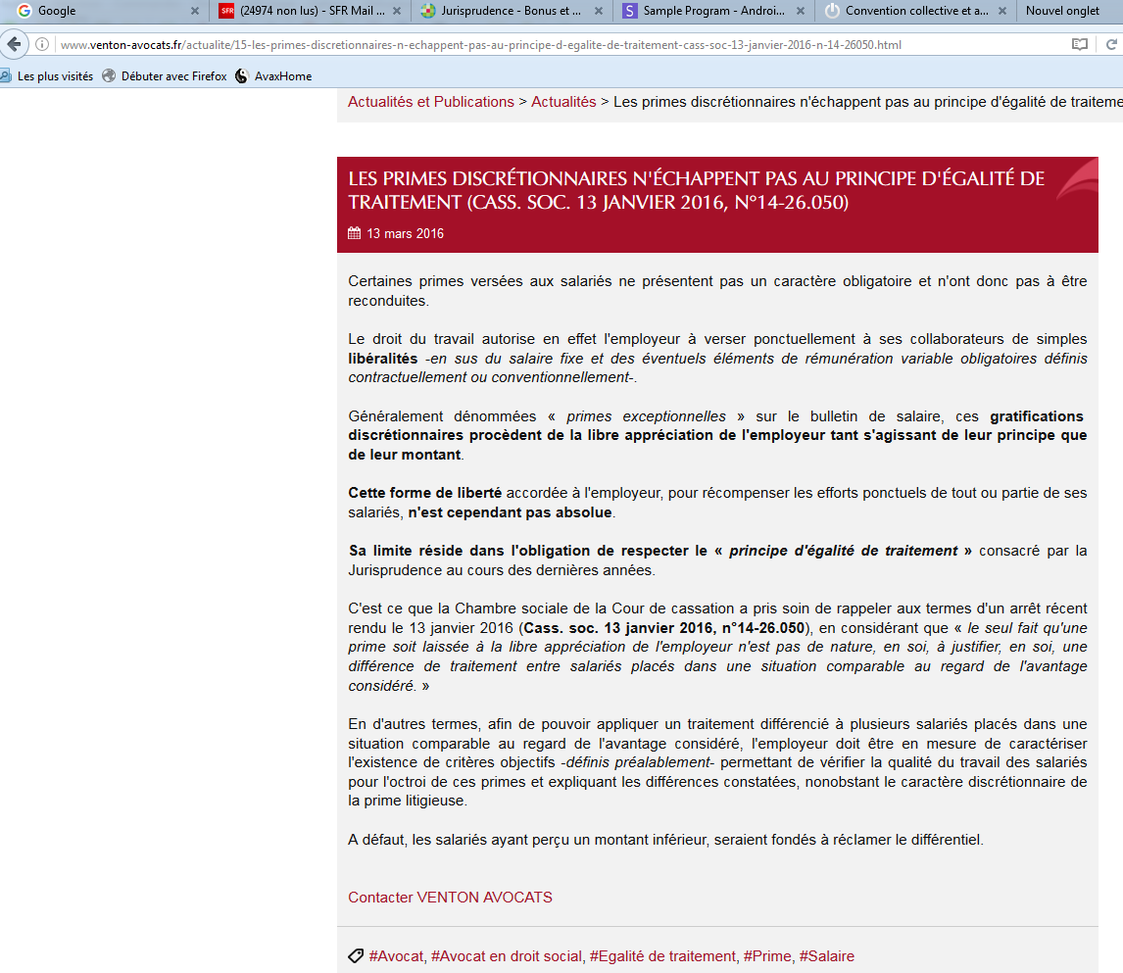

prime discrétionnaire jurisprudence

https://www.netpme.fr/actualite/egalite-de-remuneration-le-principe-vaut-aussi-pour-les-primes/

Le principe d'égalité de rémunération vaut aussi pour les primes
Rédaction netpme, publié le 15/04/2013 à 11:22:08
La règle d’égalité de rémunération consacrée par la formule « à travail égal, salaire égal », vaut aussi pour les primes exceptionnelles… Décryptage.


Le principe d’égalité de rémunération
Le principe d’égalité de rémunération entre tous les salariés, pour autant qu’ils soient placés dans une situation identique, a été consacré par la jurisprudence dans le célèbre arrêt Ponsolle en 1996 en se fondant sur l’adage « à travail égal, salaire égal ». Loin de s’appliquer au seul salaire de base, ce principe d’égalité de traitement a été élargi à tout type de rémunération, y compris les primes et avantages divers accordés par l’employeur. L’arrêt de la Cour de cassation du 27 mars 2013 en est une nouvelle illustration.

Le pouvoir discrétionnaire de l’employeur remis en cause
Dans cette affaire, un salarié d’une entreprise de transports, engagé en qualité de chauffeur courte distance, notifie à son employeur la prise d’acte de son contrat de travail. Il reproche à l’employeur de ne pas lui avoir attribué, contrairement aux deux autres conducteurs de l’entreprise, une prime de fin d’année. Estimant être victime d’une discrimination, il saisit la juridiction prud’homale pour obtenir la requalification de la prise d’acte en licenciement sans cause réelle et sérieuse. Pour sa part, l’employeur fait valoir qu’il peut décider en toute liberté, dans le cadre de son pouvoir de direction, de l’opportunité d’une gratification bénévole dont il fixe discrétionnairement les montants et les bénéficiaires.

L’égalité prime
La Cour de cassation ne partage pas l’avis de l’employeur. La Haute Cour juge que « le caractère discrétionnaire de la décision d’octroyer une prime n’exonère pas l’employeur de respecter le principe d’égalité de traitement dans l’octroi de cette prime ». L’employeur a manqué à son obligation d’assurer un égal traitement aux conducteurs de l’entreprise et ces manquements sont suffisamment graves pour justifier la prise d’acte. La prise d’acte prononcée produisant les effets d’un licenciement sans cause réelle et sérieuse, l’employeur est condamné à verser au salarié 12 725 euros d’indemnités.

Cass. soc. 27 mars 2013, n° 12-11868
https://www.bryancave.com/images/content/1/8/v2/1871/Bryan-Cave-Bulletin-travail-gal-salaire-gal-FR.pdf ++++++++++

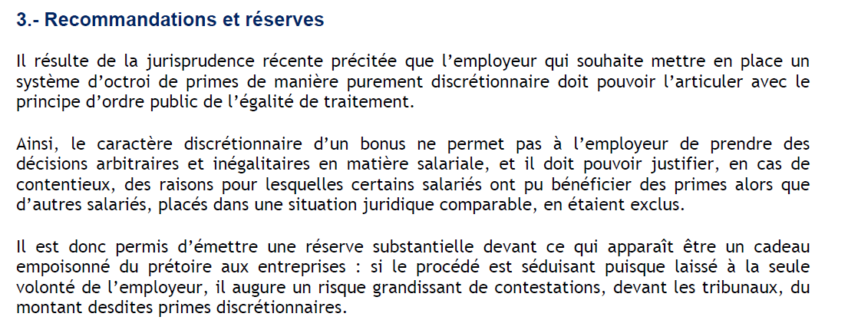
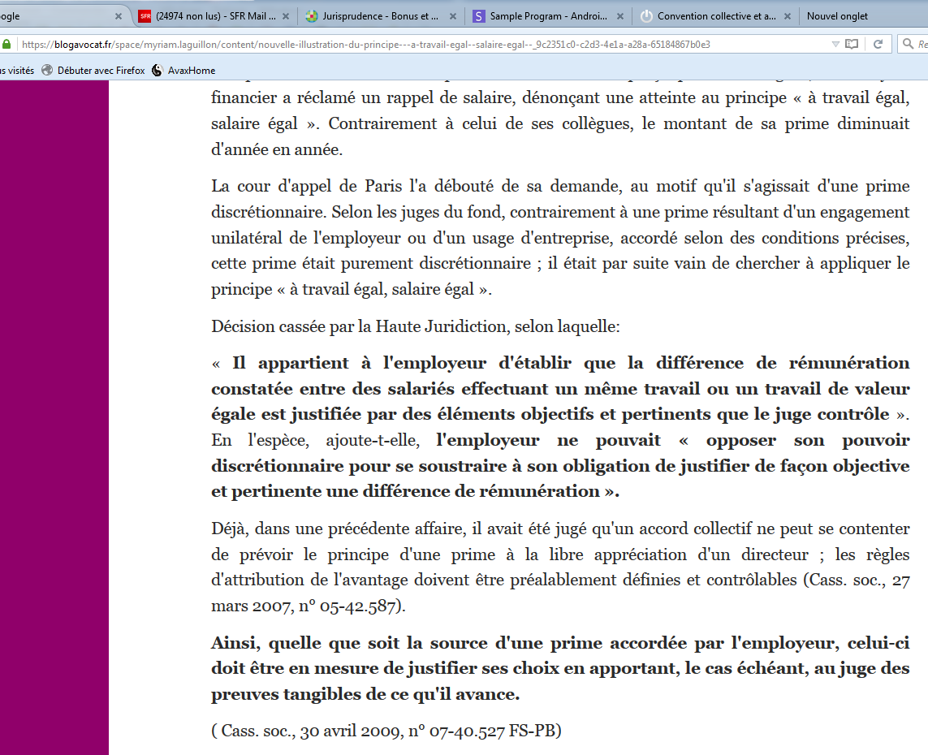

Quelles circonstances justifient des différences ?
http://www.filpac-cgt.fr/spip.php/spip.php?article6174 ++++++
établir l’existence de raisons objectives et pertinentes qui autorisent la différence de traitement.
S’agissant des primes, par exemple, l’employeur a tout intérêt à se préconstituer des éléments de preuve (note de service, accord collectif) attestant des critères d’attribution, ces derniers devant être, dans la mesure du possible, susceptibles d’être considérés comme « pertinents », en vu d’un éventuel contentieux.
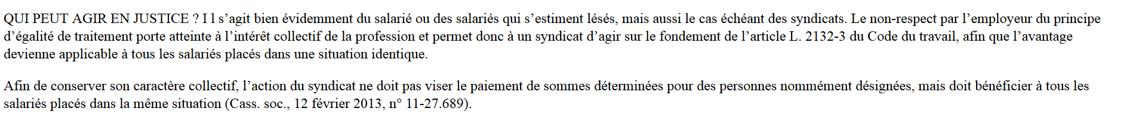
En outre, les éléments justifiant une différence de montant des primes doivent être non seulement objectifs, mais aussi pertinents. Ce contrôle de pertinence ouvre une large marge d'appréciation au juge, qui peut balayer des arguments, certes objectifs, mais qu'il n'estime pas suffisamment sérieux pour justifier une différence de traitement.

http://www.usinenouvelle.com/article/les-primes-a-l-epreuve-du-principe-a-travail-egal-salaire-egal.N69572

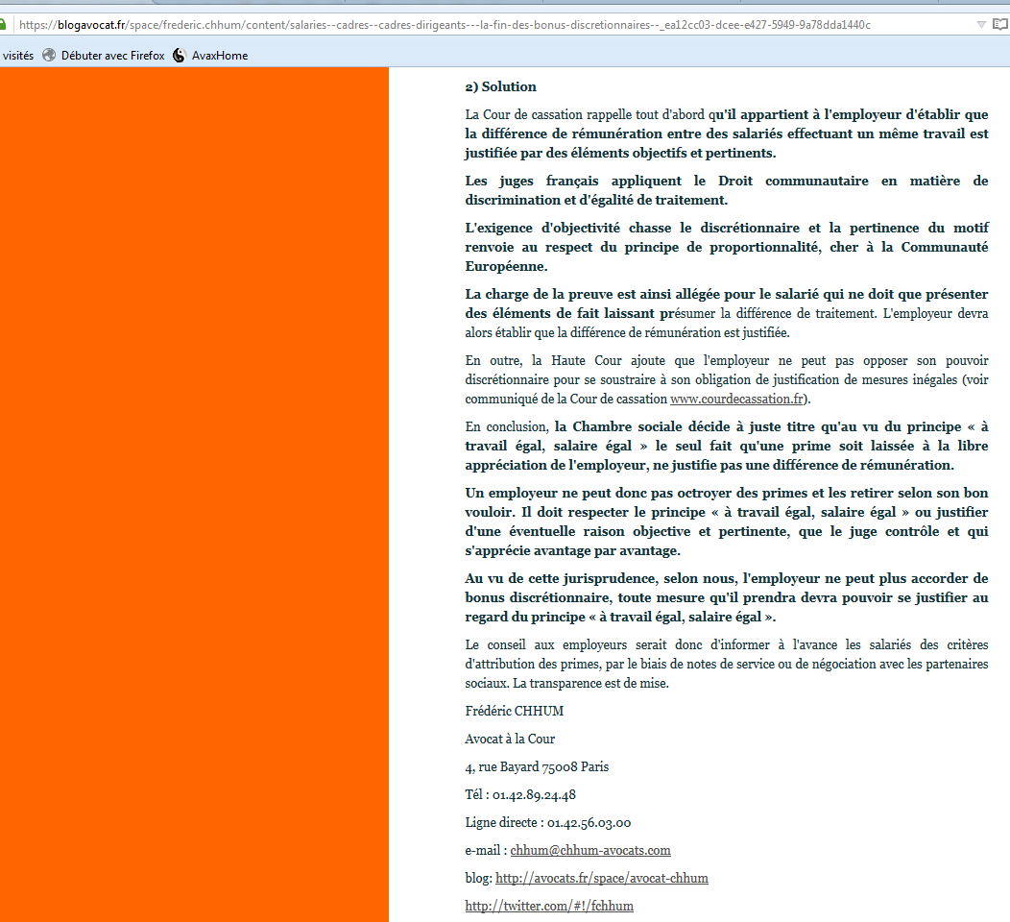

Nouvelles réglementation sur le forfait jour
https://www.ellipse-avocats.com/2016/09/loi-travail-quoi-de-neuf-en-matiere-de-sante-securite-au-travail/
https://hppaies.fr/que-dit-la-jurisprudence-du-4e-trimestre-2015
Attention aux primes répétitives même discrétionnaires : cassation sociale du 17 novembre 2015 n° 18972 : alors que le salarié n'apportait aucune preuve d'existence d'un usage ou que d'autres salariés bénéficiaient également de cette prime, il suffit que celle-ci soit répétée durant plusieurs années pour devenir un élément du contrat de travail.

